Муниципальное бюджетное дошкольное

образовательное учреждение детский сад №47 «Елочка»

г. Улан- Удэ

**ПРОЕКТ**

**«Зимушка-зима»**

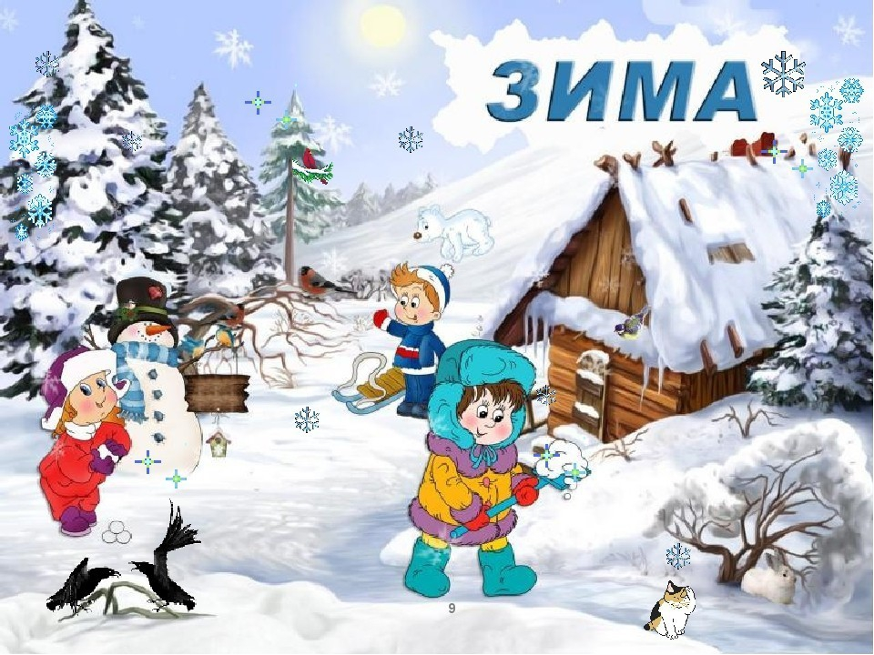

Группа №11 «Пчёлки»

Воспитатель: Калачева Е. В.

2024 г.

Проект: «Зимушка-зима» в 11группе «Пчёлки»

**Подготовила и провела**: Калачева Евгения Владимировна

**Срок реализации**: с 2 декабря 2024 – 28 февраля 2025

**Вид проекта:** долгосрочный

**Тип проекта**: познавательно-исследовательский, игровой

**Участники проекта**: дети, воспитатель, родители.

**Актуальность проблемы**: Все дети любят зиму, но не все задумываются, почему времена года сменяют друг друга, всем ли хорошо зимой, что было бы, если бы зимой не было снега. Предоставить детям возможность в течение двух месяцев работать над одной темой, чтобы получить ответы на интересующие их вопросы.

Поддерживая стремления детей к творчеству, проект поможет детям обогатить имеющиеся знания и навыки, даст возможность использовать их, пережить радость открытий, побед и успеха. Исходя из потребностей, интересов и предпочтений детей, работа над проектом позволит каждому ребенку продвинуться вперед и обеспечить выход каждого на свой более высокий уровень. Проект «Зимушка-зима» предоставляет большие возможности для творчества, позволяет приблизить обучение к жизни, развивает активность, самостоятельность, работать в коллективе.

**Цель**: формирование у детей целостной картины мира о зиме, зимних явлениях в живой и неживой природе, о зимних развлечениях.

**Задачи**: Способствовать формированию элементарных представлений о явлениях природы зимой.

- Развивать и поддерживать потребность ребёнка в общении, содействовать активизации словаря.

- Побуждать к эмоциональному отклику в процессе игр, хороводов и игровых упражнений.

- Формировать навыки сотворчества с взрослыми и самостоятельного творчества.

- Вовлечь родителей в творческий процесс.

- Воспитывать бережное отношение ко всему живому, поощрять стремление заботиться о птицах зимой.

- Приобщать к культуре и традициям празднования зимних праздников.

**Работа с родителями**:

1) Познакомить родителей с предстоящим проектом и его задачами  
2) Предлагать родителям принимать активную помощь в ходе работы над проектом

3) Провести консультацию на тему «Речь ребёнка развиваем, в игры зимние играем».

4) Помощь в создании игр, пополнении РППС **группы**

**Предполагаемый результат**: Закрепление знания о зиме, повышение развития связной речи, воображение детей, развитие детского творчества.

**Формы работы с детьми**: игровая, словесная, познавательная, творческая, исследовательская, взаимодействие с родителями и сотрудниками ДОО

|  |  |  |
| --- | --- | --- |
| ОО | Организация совместной деятельности взрослого и детей | Организация развивающей среды |
| Социально-коммуникативное развитие | Беседы: «Здравствуй, зимушка, зима»  Цель: Формировать представление о зиме, как времени года: активизировать слова: снег, зима, мороз, холодно.  «Праздник- Новый Год»  Беседы про безопасность детей в зимней период времени («Игры во дворе», «Осторожно сосулька», «Меры безопасности при гололеде», «Почему нельзя есть снег» и др.)  Цель: Познакомить детей с опасными ситуациями во время игр на улице в зимнее время, научить их необходимым мерам предосторожности.  Беседы: «Жизнь животных и птиц зимой»  Цель: Формировать представления детей о жизни животных и птиц зимой.  «Чем мне нравится зима?»  Цель: формировать умение детей передавать в речи свои представления о зиме и своих впечатлениях. | Тематические картинки, плакаты |
| Познавательное развитие | Рассматривание тематических картинок (признаки зимы, безопасность зимой, животные и птицы зимой, зимние игры).  Д/и: «Собери куклу на прогулку», «Найди продукты полезные для здоровья» «Подбери пару для варежки», «Найди зиму на картинке и назови её признаки», «Найди зимующих и перелётных птиц».  Сюжетно - ролевые игры: «Путешествие к Деду Морозу», «К нам гости пришли».  Игры – драматизации по сказкам «Рукавичка», «Заюшкина избушка».  Наблюдение за погодными изменениями. | Подбор презентаций  Тематические картинки и иллюстрации  Атрибуты для д/игр |
| Речевое развитие | Чтение художественной литературы о зиме: Я. Аким «Первый снег», И. Суриков «Вот моя деревня», И. Токмакова «Зима – рукодельница», Р. Кудашева «Зимняя песенка», Н. Носова «На горке», С. Георгиева «Как я спас Деда Мороза», И. Пшеничной «Чудесный Новый год», «Снеговик».  Заучивание потешки: «Ты, мороз, мороз, мороз» в обработке И. Карнауховой | Подбор х/л для чтения и обсуждения, пересказа, заучивания стихотворений и др.  Плакаты, картинки для рассказа, пересказа и др. |
| Художественно-эстетическое развитие | Рисование: «Первый снег», «Морозные узоры на окне», «Снежинка», «Салют»  Аппликация: «Варежки», «Елочка нарядная», «Мишка»  Лепка: «Новогодний шар»  Коллективная работа: «Зимняя сказка» | Материал для изобразительной деятельности детей.  Выставки |
| Физическое развитие | **Подвижные игры** **Цель:** продолжать развивать у детей умение двигаться, упражнять в ходьбе, прыжках, приседаниях, беге: «Два Мороза», «Заморожу!», «По ровненькой дорожке», «Лети ко мне снежинку», «Снежинки и ветер», «Зайка беленький сидит», Игры и упражнения со снегом во время проведения прогулок. Изготовление цветных ледяных фигурок дети с родителями Сюжетно-ролевая игра: «Собираемся на прогулку», «Одень мишку».  Дыхательные упражнения: «Сдуй снежинку».  Игровая ситуация «Не идется и не едется, потому что гололедица». | Атрибуты для игр, различных гимнастик |